PROJETO PARA CRIAÇÃO DE WEBSITE

( O Melhor do Rio Grande Do Sul)

Por
Rhuan Barros
Andrei Ferreira

Porto Alegre, RS, 30 de Maio de 2015
ÍNDICE

1. Identificação do Projeto 3
2. Instituições envolvidas: 3
3. Resumo e Objetivos do Projeto 4
4. Público-alvo 4
5. Métodos e técnicas utilizados 4
6. Requisitos do site 5
7. Proposta de Descrição de Produtos e Funcionalidades 6
8. Proposta de Mapa do site: 7
9. Proposta para Página inicial (maquete) 9
10. Proposta para Páginas Secundárias – inicio, sobre nós, produtos, etc. (maquete) 10
11. Estrutura do site (maquete) 11
12. PLANO DE CRIAÇÃO DO SITE - ETAPAS 12
13. INVESTIMENTOS 13
14. COMPROMISSOS 14
15. CONSIDERAÇÕES FINAIS 14

Identificação do Projeto
Projeto : Proposta para criação de Web Site do “O Melhor do Rio Grande do Sul”

Instituições envolvidas:

Executores
Alunos : Andrei Ferreira
Endereço: R. São Manoel, 88
Telefone: (51) 9639-0303
Porto Alegre – RS
e-mail: andreicorrado@hotmail.com

Alunos : Rhuan Barros
Endereço: Av. Getulio Vargas, 91, ape 12
Telefone: (51) 9170-0000
Porto Alegre – RS
e-mail: rhuanbarros@gmail.com

Cliente
Instituto Federal do Rio Grande do Sul
gabinete@poa.ifrs.edu.br
http://www.poa.ifrs.edu.br/
Porto Alegre - RS

Resumo e Objetivos do Projeto

Este documento apresenta considerações iniciais e requisitos para o projeto do site “O Melhor do Rio Grande do Sul“.
O objetivo principal do site é divulgação dos principais pontos turísticos localizados no estado do RS, apresentando detalhes aprofundados de cada local juntamente com diversas informações pertinentes ao visitante.
Como objetivo secundário, o site apresenta uma lista de locais para hospedagem e restaurantes, além de comentários de usuários obtidos por meio do site TripAdvisor (rede social de turismo amplamente conhecida mundialmente).

Público-alvo

Pessoas físicas interessadas em viajar para o Estado que tenham interesse em conhecer sobre a cultura e participar de atividades, tal como turistas de outros Estados do Brasil e turistas estrangeiros.

Métodos e técnicas utilizados
Esta proposta criação do site envolve a aplicação do método mais utilizado em avaliações de interfaces WWW: a “Avaliação Heurística”.

5.1 Avaliação Heurística
O método de Avaliação Heurística consiste na inspeção minuciosa da interface por um especialista que procura identificar problemas de usabilidade que estão em desacordo com recomendações do projeto de interface. Uma avaliação heurística produz um julgamento do especialista sobre as qualidades ergonômicas das interfaces. A técnica permite uma boa expectativa em termos da rapidez de avaliação e da qualidade de problemas diagnosticados. Para identificar a maior parte dos problemas ergonômicos das interfaces é necessário o engajamento do avaliador, se possível com diferentes perfis de competência. Isto porque, neste tipo de técnica, os resultados dependem diretamente da pessoa, ou das pessoas que realizam as avaliações, mais particularmente da carga de conhecimento e experiência que trazem para a avaliação e do tipo de estratégia com que percorrem a interface. É um método simples, seguro, que produz ótimos resultados na identificação de problemas graves de usabilidade.

5.2 Ergonomia e Usabilidade
Os critérios de Ergonomia e Usabilidade quando aplicados no desenvolvimento de sites permitem uma maior e melhor interação do usuário com o site. Os critérios principais são os seguintes: Condução, Carga de Trabalho, Controle Explícito, Adaptabilidade, Gestão de Erros, Consistência, Significado dos Códigos e Compatibilidade. A aplicação destes conceitos conseqüentemente atrai a atenção do usuário fazendo com que ele tenha a sensação do controle sobre as informações que estão sendo apresentadas e que efetivamente encontre o que procura de forma clara e eficiente.

5.3 Padrões Web
Técnica igualmente importante que consiste no desenvolvimento baseado nos Padrões Web (Web Standard) que quando observados proporcionam benefícios consideráveis para o site como um todo. A filosofia implica desenvolvimento centrado no usuário de acordo com suas necessidades e requisitos do projeto, procurando manter o usuário focado no conteúdo do Site através do desenvolvimento de uma apresentação leve.
Web Standards são técnicas de desenvolvimento recomendadas pelo W3C (World Wide Web Consortium), organização que desenvolve e controla a tecnologia para condução do crescimento da internet com o máximo do seu potencial. Entre os principais benefícios desta técnica destacam-se:
  - Separação do conteúdo e da apresentação do site (folhas de estilo em cascata);
  - Transformação para um conteúdo mais semântico;
  - Simplicidade no desenvolvimento e facilidade de manutenção;
  - As páginas se tornam acessíveis (todos os navegadores, usuários desabilitados, navegadores em modo texto);
  - O site se torna mais visível nas buscas;
  - O site se torna mais correto;
  - As páginas ficam prontas para impressão (não necessita disponibilizar versão especial para impressão);
  - As páginas ficam menores (diminui: tempo de download, tráfego na rede, custo de armazenagem e manutenção); e
  - O site fica complacente com tecnologias móbile(celulares, tablets)

5.4 Estratégias de Web Marketing
Para o usuário encontrar as informações que deseja, a Internet precisa saber da existência dessas informações, da mesma forma que “um parque de diversões, por melhor que seja, somente terá êxito se o seu público-alvo souber de sua existência”. Assim, aplicando-se técnicas para “promoção”, no sentido do termo empregado nas modernas teorias dos 4P do Marketing (Produto, Preço, Posicionamento e Promoção), os sites da Internet adquirem a visibilidade que necessitam através desta “promoção”. Trata-se de ações de Marketing na Internet chamadas de Web Marketing. Estas técnicas implementam estratégias destinadas a promover, incrementar e gerar tráfego para sites e Aplicações on-line.

Requisitos do site
Os requisitos para o desenvolvimento do site envolvem aspectos tecnológicos de interação e de interface e estrutura:

Requisitos tecnológicos
  - Estar de acordo com as recomendações do W3C – comitê internacional gestor da Internet, para “Padrões web”.
    - Uso de HTML 5 para conteúdo
    - Uso de CSS para formatação
    - Uso de Javascript para conteúdos dinâmicos
Requisitos de interação e interface
  - Considerar questões de usabilidade e acessibilidade
    - Impressão automática da página
    - Uso da tecla tab para alternar links
    - Uso de texto alternativo em todas as imagens
    - Mesma apresentação (formatação da tela) nos diversos navegadores
    - Página leve para download rápido mesmo em conexões móveis(3G,4G)

Requisitos de estrutura (conteúdo)
- Páginas com barra de menu principal e menu local (navegação) secundário, área de conteúdo (texto e imagens)
- Página inicial, página de locais, página de contato
- Banner
- Área de Rodapé

Proposta de Descrição de Produtos e Funcionalidades
- Criar serviços de apresentações, informações sobre locais.
- Descrição das atividades: (apresentar aos usuários locais e informações pertinentes à uma possível visita deste local)
- Seção de dicas ao usuário
- Informar ao usuário quais as os trabalhos relacionados, outras empresas
- Contato - Formulário para contato (envio de email pelo formulário), Endereço, Telefone

Proposta de Mapa do site:
- Página Inicial
  - (Menu Principal – horizontal superior – navegação entre as seções)
    - Início
    - Pontos Turísticos
      - Café Colonial
      - Rafting
      - Cânions
      - Cultura Gaúcha
      - Vinícolas
    - Localização
    - Contato

  - Área de conteúdo
    - Página inicial apresenta os principais pontos turísticos e contem links para páginas mais aprofundadas sobre cada ponto.
  - Rodapé
    - Endereço, telefone, email,nome da empresa.

- Páginas Específicas de cada ponto turístico
  - Cada pagina especifica segue o padrão de paginas de pontos turísticos.
  - (Menu Principal – horizontal superior – navegação entre as seções)
  - Área de conteúdo
    - Página de cada ponto turístico contendo informações culturais,fotos,história,dicas de hospedagem,culinária e lazer.
  - Rodapé
    - Endereço, telefone, email,nome da empresa.

- Localizações
  - (Menu Principal – horizontal superior – navegação entre as seções)
  - Área de conteúdo
    - Mapa do Google Maps contendo os locais dos pontos turísticos mencionados no site, com seus endereços marcados.
  - Rodapé
    - Endereço, telefone, email,nome da empresa.

Proposta para Página inicial (maquete)

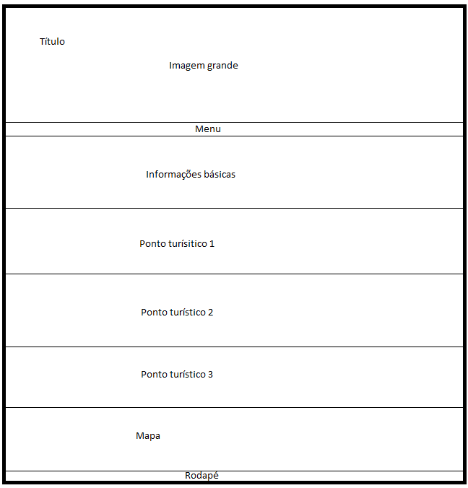

Páginas de cada ponto turístico

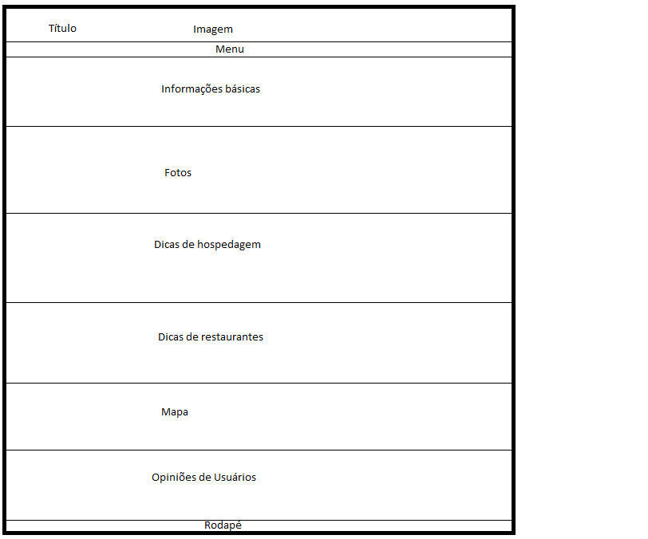

Estrutura do site (maquete)

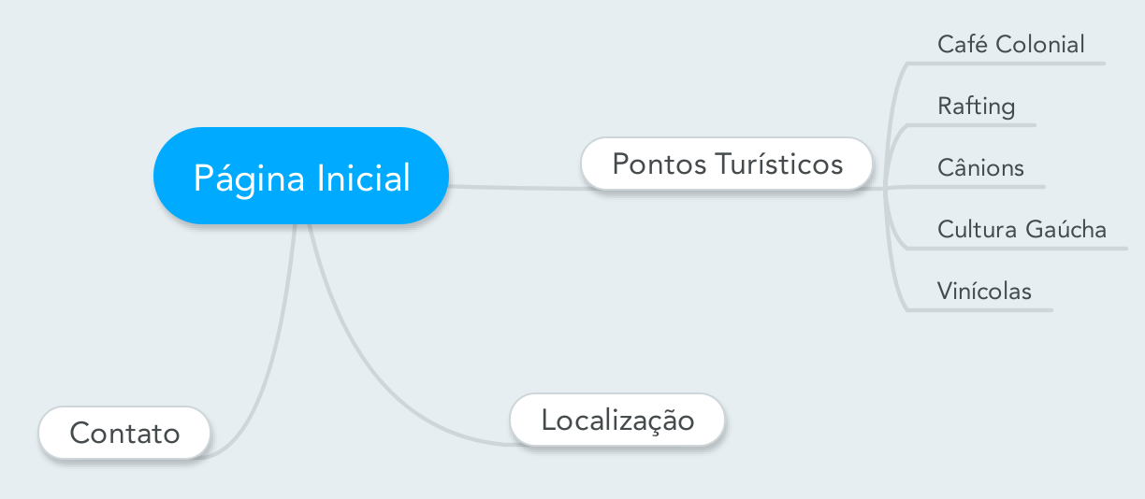

PLANO DE CRIAÇÃO DO SITE - ETAPAS

O trabalho de criação e publicação descrito nesta proposta pode ser dividido nas seguintes etapas:

a) Coleta
Coleta de informações gerais sobre o site.
b) Avaliação de conteúdos
Consiste numa revisão dos conteúdos e funcionalidades do Site julgados .
c) Web design
Etapa de concepção da interface do site onde são definidos aspectos estéticos, de interação e interface e aplicadas teorias e técnicas de acessibilidade e usabilidade .
d) Desenvolvimento
Etapa de codificação das páginas Web incluindo atividades de programação, controles.
e) Aplicação das estratégias de Web Marketing
Conjunto de ações destinadas a promover a divulgação do site e análise de estatística de acesso.
f) Testes
Etapa final de avaliação e testes visando detectar eventuais problemas funcionais e de interação/interface que precede a entrega final do produto.

INVESTIMENTOS

Tabela de custos *

Custo das atividades / hora (R$)
Coleta | R$ 50,00
Avaliação de conteúdos | R$ 75,00
Web design | R$ 100,00
Desenvolvimento | R$ 100,00
Aplicação das técnicas de Web Marketing | R$ 50,00
Testes | R$ 20,00
Cálculo das Atividades
atividade | Tempo (horas) | parcial R$
Coleta | 1 | 50,00
Avaliação de conteúdos | 1 | 75,00
Web design | 20 | 2000,00
Desenvolvimento | 10 | 1000,00
Aplicação das técnicas de Web Marketing | 2 | 100,00
Testes | 1 | 20,00
Custos Totais e Prazos
Todas atividades | Total – R$ | Prazo
Todas atividades | 3245,00 | 30 dias úteis
* os custos serão cotados após a definição de tempo para as atividades (dados decorrentes dos encontros e definições das funcionalidades e conteúdos do site)

Forma de Pagamento
O pagamento dos custos poderá ser feito à vista com 10% de desconto ou em três parcelas, sendo a primeira (33,3%) no início das atividades e as duas restantes de 66,6%) em 30 e 60 dias respectivamente. Outras formas poderão ser eventualmente negociadas.

Prazos de Realização
Os prazos na tabela Custos Totais e Prazos das tabela acima se referem ao tempo médio estimado para a entrega de resultados a partir da data de início de atividades a ser definida. Prazos diferenciados podem ser negociados.

COMPROMISSOS
Compromissos do Desenvolvedor
- Prestar os serviços da presente proposta com a competência e diligência adequadas ao cumprimento desta, defendendo os legítimos interesses e expectativas do cliente.
- Cumprir o prazo acordado para as etapas do planejamento.

Compromissos do Cliente
- Fornecer conteúdo solicitado antes do início do desenvolvimento do projeto.
- Apenas aprovar a proposta se a mesma for totalmente compreendida e satisfatória.
- Fazer o pagamento da primeira parcela do projeto na apresentação do layout.

CONSIDERAÇÕES FINAIS
Importante:
- O prazo para a entrega do projeto começa a contar a partir da data da aprovação desta proposta, entre desenvolvedor e cliente.
- Havendo mudança no escopo do projeto ou adição de novas funcionalidades os poderão ser revistos.
- Esta proposta inclui também os seguintes serviços:
  - Otimização da codificação para a melhor indexação em sites de busca, para facilitar a procura e agilizar o contato com o usuário de interesse.
  - Acompanhamento do site com envio mensal automático de estatísticas referente ao tráfego de acesso.
Observações:
- Para quaisquer inclusões de conteúdo após a assinatura deste documento, o contrato precisa ser revisto.
- Este projeto não inclui nenhuma ferramenta de envio de news.
- O servidor de hospedagem deverá ter suporte de qualidade a html, javascript e css.

Porto Alegre, RS, 30 de maio de 2015.

Andrei Ferreira Rhuan Barros
Aluno 1 Aluno 2

